Социально – экономическое развитие города

за январь –июнь 2025 года

ПРОМЫШЛЕННОСТЬ
Крупными и средними предприятиями за январь – июнь 2025 года произведено промышленной продукции (по «чистым» видам деятельности) на сумму 27 271,139 млн. рублей. Темп роста к соответствующему периоду 2024 года составил 104,4%.
Таблица 1
Отгружено товаров собственного производства, выполнено работ и услуг собственными силами по крупным и средним предприятиям, тыс. руб.
 | Июнь 2025г. | Январь-июнь  2025г. | Июнь 2025г. в % к июню 2024г. | Январь-июнь 2025г. в % к январю-июню 2024г.
Всего | 4227226 | 27271139 | 79,5 | 104,4
Сельское, лесное хозяйство, охота, рыболовство и рыбоводство | …¹⁾ | …¹⁾ | 53,5 | 64,5
Обрабатывающие производства | 3602020 | 23353157 | 77,0 | 104,6
Обеспечение электрической энергией, газом и паром; кондиционирование воздуха | …¹⁾ | …¹⁾ | 87,3 | 101,5
Водоснабжение; водоотведение, организация сбора и утилизации отходов, деятельность по ликвидации загрязнений | …¹⁾ | …¹⁾ | 60,0 | 51,4
Строительство | …¹⁾ | …¹⁾ | 68,2 | 59,7
Торговля оптовая и розничная; ремонт автотранспортных средств и мотоциклов | 10458 | 67174 | 106,2 | 121,0
Транспортировка и хранение | 65909 | 394805 | 110,2 | 110,1
Деятельность гостиниц и предприятий общественного питания | …¹⁾ | …¹⁾ | - | -
Деятельность в области информации и связи | 32339 | 158493 | 105,1 | 123,9
Деятельность по операциям с недвижимым имуществом | …¹⁾ | …¹⁾ | 86,0 | 88,5
Деятельность профессиональная, научная и техническая | 38645 | 169815 | 105,7 | 61,3
Деятельность административная и сопутствующие дополнительные услуги | …¹⁾ | …¹⁾ | 86,7 | 84,8
Государственное управление и обеспечение военной безопасности; социальное обеспечение | …¹⁾ | …¹⁾ | 103,0 | 94,3
Образование | 27904 | 249717 | 100,7 | 115,5
Деятельность в области здравоохранения и социальных услуг | 136125 | 807266 | 124,1 | 126,8
Деятельность в области культуры, спорта, организации досуга и развлечений | 5823 | 39138 | 138,6 | 125,5
Предоставление прочих видов услуг | …¹⁾ | …¹⁾ | 98,2 | 95,0
¹⁾ Данные не публикуются в целях обеспечения конфиденциальности первичных статистических данных, полученных от организаций, в соответствии с Федеральным законом от 29.11.2007г. № 282-ФЗ «Об официальном статистическом учете и системе государственной статистики в Российской Федерации»
Начиная с итогов за январь 2019 года статистическая информация, предоставляемая респондентами по форме федерального статистического наблюдения за деятельностью предприятий № П-1, не содержит данных за соответствующий период прошлого года.
При расчетах динамики показателей в качестве информации по соответствующему периоду предыдущего года используются данные, сформированные на основе отчетности респондентов, предоставленной в предыдущем году.

ЗАНЯТОСТЬ
На 01.07.2025 число зарегистрированных безработных горожан составило 93 человека, уровень безработицы 0,2% (за аналогичный период прошлого года число безработных составляло 77 человек, уровень безработицы 0,17%).

Диаграмма 1
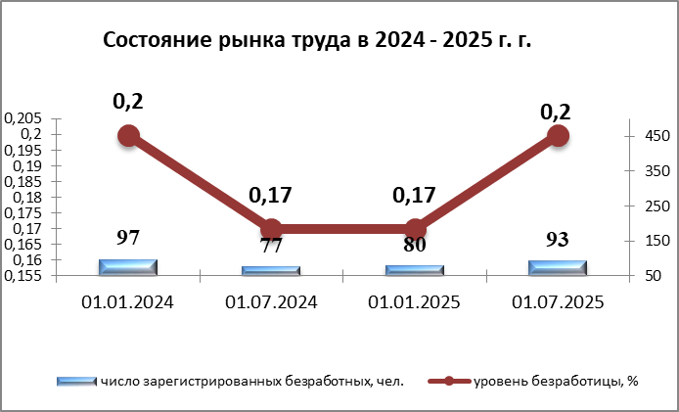

ЗАРАБОТНАЯ ПЛАТА
Среднемесячная заработная плата за январь – июнь 2025 года работников крупных и средних предприятий составила 72 913,2 руб. Рост среднемесячной заработной платы составил 119,2 % к соответствующему периоду прошлого года.
Средняя заработная плата по отраслям представлена в Таблице 2.
Таблица 2
 | Январь – июнь 2024 года, руб. | Январь – июнь 2025 года, руб. | Темп роста к соответствующему периоду прошлого года, %
Всего | 61 168,8 | 72 913,2 | 119,2
СЕЛЬСКОЕ, ЛЕСНОЕ ХОЗЯЙСТВО, ОХОТА, РЫБОЛОВСТВО И РЫБОВОДСТВО | 48635,9 | 63858,9 | 131,3
ОБРАБАТЫВАЮЩИЕ ПРОИЗВОДСТВА | 75604,3 | 91708,0 | 121,3
ОБЕСПЕЧЕНИЕ ЭЛЕКТРИЧЕСКОЙ ЭНЕРГИЕЙ, ГАЗОМ И ПАРОМ; КОНДИЦИОНИРОВАНИЕ ВОЗДУХА | 67264,1 | 78497,2 | 116,7
ВОДОСНАБЖЕНИЕ; ВОДООТВЕДЕНИЕ, ОРГАНИЗАЦИЯ СБОРА И УТИЛИЗАЦИИ ОТХОДОВ, ДЕЯТЕЛЬНОСТЬ ПО ЛИКВИДАЦИИ ЗАГРЯЗНЕНИЙ | 45202,4 | 60435,6 | 133,7
ТОРГОВЛЯ ОПТОВАЯ И РОЗНИЧНАЯ; РЕМОНТ АВТОТРАНСПОРТНЫХ СРЕДСТВ И МОТОЦИКЛОВ | 52063,2 | 60809,8 | 116,8
ТРАНСПОРТИРОВКА И ХРАНЕНИЕ | 48883,8 | 56265,2 | 115,1
ДЕЯТЕЛЬНОСТЬ ГОСТИНИЦ И ПРЕДПРИЯТИЙ ОБЩЕСТВЕННОГО ПИТАНИЯ | 37822,7 | 45500,7 | 120,3
ДЕЯТЕЛЬНОСТЬ В ОБЛАСТИ ИНФОРМАЦИИ И СВЯЗИ | 80261,4 | 97036,0 | 120,9
ДЕЯТЕЛЬНОСТЬ ФИНАНСОВАЯ И СТРАХОВАЯ | 60758,4 | 74307,5 | 122,3
ДЕЯТЕЛЬНОСТЬ ПО ОПЕРАЦИЯМ С НЕДВИЖИМЫМ ИМУЩЕСТВОМ | 36911,5 | 38720,2 | 104,9
ДЕЯТЕЛЬНОСТЬ ПРОФЕССИОНАЛЬНАЯ, НАУЧНАЯ И ТЕХНИЧЕСКАЯ | 64051,0 | 75516,1 | 117,9
ДЕЯТЕЛЬНОСТЬ АДМИНИСТРАТИВНАЯ И СОПУТСТВУЮЩИЕ ДОПОЛНИТЕЛЬНЫЕ УСЛУГИ | 36916,0 | 44520,7 | 120,6
ГОСУДАРСТВЕННОЕ УПРАВЛЕНИЕ И ОБЕСПЕЧЕНИЕ ВОЕННОЙ БЕЗОПАСНОСТИ; СОЦИАЛЬНОЕ ОБЕСПЕЧЕНИЕ | 62966,8 | 67941,2 | 107,9
ОБРАЗОВАНИЕ | 47928,6 | 57801,9 | 120,6
ДЕЯТЕЛЬНОСТЬ В ОБЛАСТИ ЗДРАВООХРАНЕНИЯ И СОЦИАЛЬНЫХ УСЛУГ | 49285,5 | 56826,2 | 115,3
ДЕЯТЕЛЬНОСТЬ В ОБЛАСТИ КУЛЬТУРЫ, СПОРТА, ОРГАНИЗАЦИИ ДОСУГА И РАЗВЛЕЧЕНИЙ | 39049,9 | 47601,8 | 121,9

В целом по городу средняя заработная плата превысила прожиточный минимум по Удмуртской Республике в 4, 6 раза (прожиточный минимум составляет 15 782 руб. на душу населения).
По данным Формы 3Ф статистической отчётности, предоставляемой Территориальным органом Федеральной службы госстатистики по Удмуртской Республике, на 01.06.2024 задолженность по заработной плате крупных и средних предприятий города Глазова отсутствует.

ДЕМОГРАФИЧЕСКАЯ СИТУАЦИЯ
За июнь 2025 года на территории города Глазова зарегистрировано 219 новорожденных малыша, что на 6 меньше, чем за июнь 2024 года.

Диаграмма 2
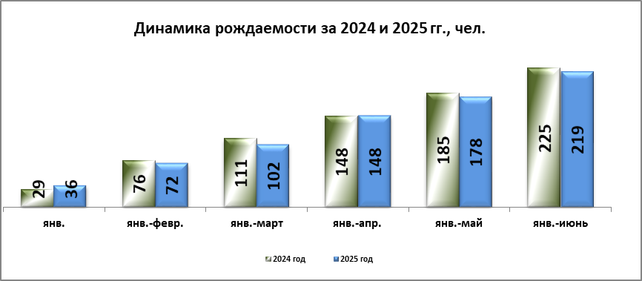

Матерями, не состоящими в браке, рождено 71 ребенок.
За июнь оформлено 788 смерти (на 65 больше, чем за июнь 2024 года).
Диаграмма 3
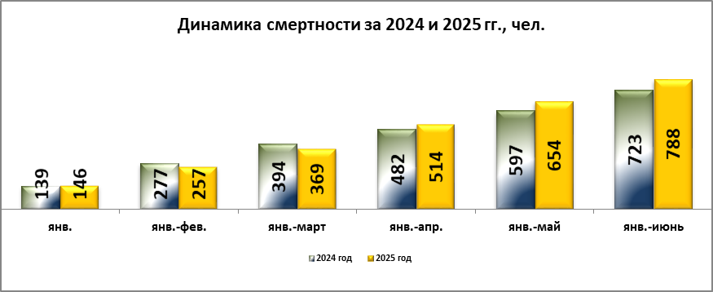

Таким образом, естественная убыль населения составила 569 человек (в июне 2024 года естественная убыль населения составляла 498 человек).
Диаграмма 4

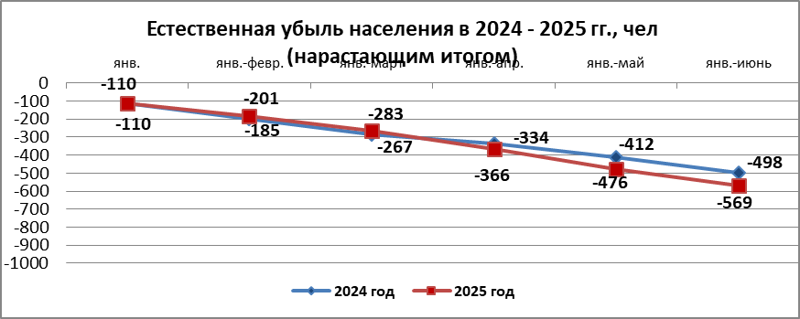

Статистика рождаемости и смертности (чел.)
Таблица 3
 | Январь - июнь  2024 года | Январь - июнь  2025 года
Число родившихся, чел.  Число родившихся на 1000 жителей  Число умерших, чел.  Число умерших на 1000 жителей | 225  2,620  723  8,420 | 219  2,566  788  9,234

В течение 1 полугодия 2025 года вступили в брак 151 пара, 154 пары заключили брак в 1 полугодии 2024 года.

Диаграмма 5
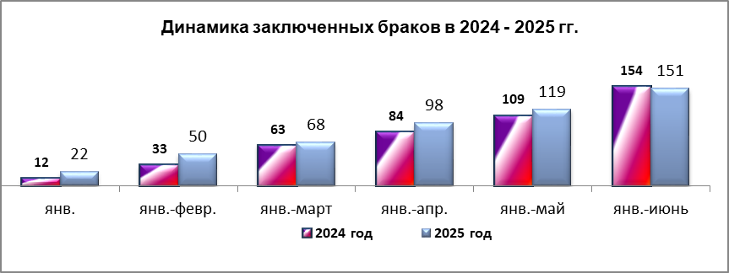

За отчетный период 2025 года развелось 102 пары, что на 41 пару меньше, чем за соответствующий период 2024 года.
Диаграмма 6
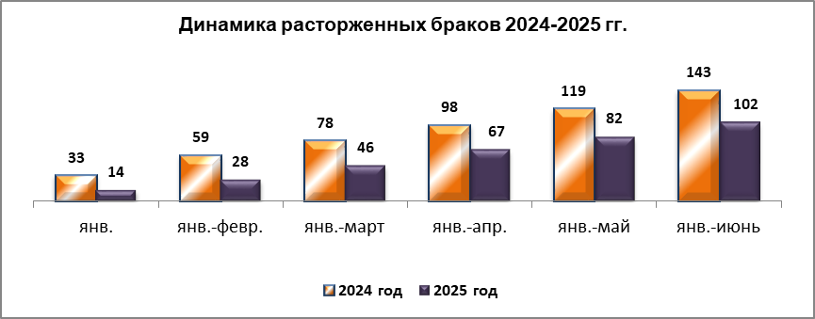

МАЛОЕ ПРЕДПРИНИМАТЕЛЬСТВО
В городе Глазове на 10 июня зарегистрированно 2522 субъектов МСП, что на 210 больше, чем за аналогичный период 2024 года.
Количество индивидуальных предпринимателей 1792, что на 202 больше, чем в марте 2024 года.
Малые предприятия в количестве 724, что на 8 больше, чем за аналогичный период прошлого года.
Диаграмма 7

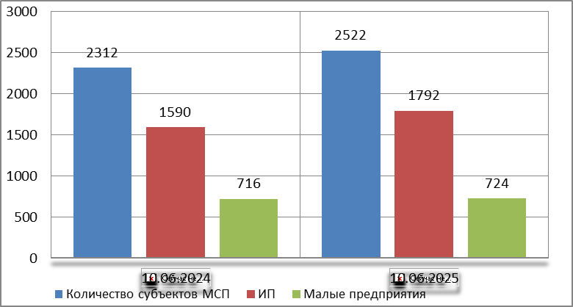

САМОЗАНЯТЫЕ

